**Памятка населению по профилактике оспы овец и коз**

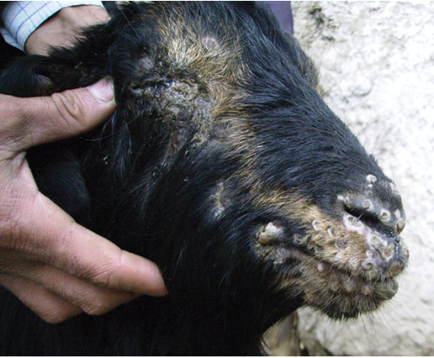

**Оспа овец и коз –** острозаразное вирусное заболевание, протекающее с признаками лихорадки, сыпи на коже и слизистых оболочках.

Оспой болеют все виды животных. Болезнь возникает в любое время года, чаще в стойловый период, холодную и сырую погоду.

**Источником** возбудителя инфекции являются больные и переболевшие животные. Основными путями заражения животных является контактный и воздушно-капельный путь. Возможно внутриутробное заражение.

**Клиническими признаками**: высокая температура до 41-420С, отказ от корма, припухание век, гнойно-слизистое выделение из глаз и носа, дыхание затрудненное и сопящие. На коже вымени, внутренней поверхности бедер, на коже головы, губах и крыльях носа, вокруг глаз появляются пузырьки с углублениями в середине и окруженные красным ободом. Они быстро увеличиваются и сливаются образуя обширные поражения. Затем лопаются, начинают гноиться, подсыхают и образуют струпья. Оспа осложняется пневмонией, гастроэнтеритом. Поражаются глаза с образованием бельма. Болезнь длится около 20—28 суток.

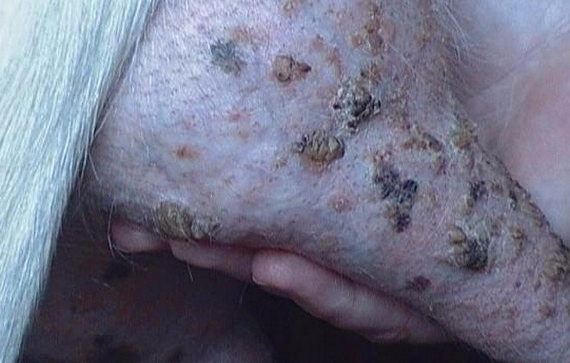 **Для профилактики оспы овец и коз необходимо:**

1.Не допускать: ввоз (вывоз) на территорию населенного пункта – овец и коз, а также кормов из неблагополучных мест, мест несанкционированной торговли и без ветеринарных сопроводительных документов.

2.По первому требованию ветеринарных специалистов предъявлять животных для профилактических осмотров.

3. Проводить ежедневный клинический осмотр животных, обращая внимание на общее состояние появление отдельных симптомов заболевания (припухание век, гнойно-слизистое выделение из глаз и носа, затрудненное дыхание, пузырьки на коже вымени, внутренней поверхности бедер, на коже головы, губах, крыльях носа).

4.Проводить в течение 30 дней карантинирование вновь поступивших в хозяйство животных.

5.Своевременно информировать ветеринарную службу района о всех случаях заболевания животных.

**При обнаружении животных с признаками заболевания, немедленно сообщить об этом в государственную ветеринарную службу по телефону : 8(496) 542-45-56.**